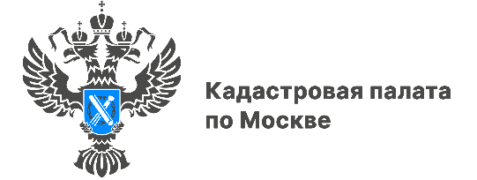

Контактные данные в ЕГРН позволяют дополнительно обезопасить недвижимость
Эксперты Кадастровой палаты по Москве рассказали о преимуществах актуализации контактных сведений в реестре недвижимости
Ежедневно в столице проводятся сотни операций с недвижимостью, в том числе и в электронном виде. При этом, сегодня у собственников существует возможность получения уведомлений о попытках проведения дистанционных сделок с их имуществом. Наличие сведений в ЕГРН о контактах позволяет дополнительно обезопасить свою недвижимость от противоправных действий, в том числе, путем направления владельцу извещений о проведении операций с его имуществом.
Актуальные контактные сведения в ЕГРН также предоставляют собственнику возможность получения уведомлений о проведении юридически значимых действий в отношении принадлежащей ему недвижимости:
- о поступлении или возврате без рассмотрения документов на проведение учетно-регистрационных действий с недвижимостью;
- об исправлении технической или реестровой ошибки в записях ЕГРН;
- о наложении ареста в отношении объекта недвижимости;
- о проведении работ по согласованию границ земельного участка и прочее.
«Контактные данные в ЕГРН являются дополнительными сведениями, к ним относятся: адрес электронной почты, номер телефона, почтовый адрес и СНИЛС. Наличие в реестре недвижимости таких данных позволяет избежать неприятных моментов при проведении сделок с недвижимостью, а также дает возможность оперативно связаться с собственником имущества, – отметил заместитель директора – главный технолог Кадастровой палаты по Москве Виктор Горелышев. – Такая личная информация о правообладателях недвижимости является конфиденциальной, используется только для направления официальных уведомлений и не предоставляется третьим лицам».
Для того, чтобы внести контактные данные или актуализировать их
в ЕГРН, собственнику недвижимости необходимо подать соответствующее заявление в личном кабинете на официальном сайте Росреестра или в ближайшем офисе Центра государственных услуг «Мои документы». Услуга предоставляется бесплатно.
После обновления или добавления сведений обратная связь будет осуществляться по новым контактам, указанным в заявлении.

Контакты для СМИ
Пресс-служба Кадастровой палаты по Москве
+ 7 (495) 587-78-55 (вн.23-33)
press@77.kadastr.ru
kadastr.ru
Москва, шоссе Энтузиастов, д. 14

